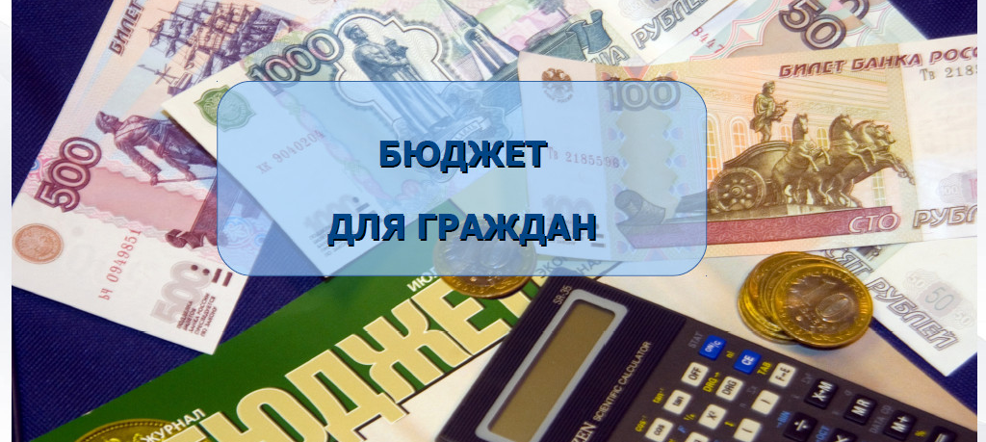

К проекту решения Совета Комсомольского муниципального района «Об утверждении отчета об исполнении бюджета Комсомольского муниципального района за 2019 год»

Уважаемые жители Комсомольского муниципального района!

Представляем Вашему вниманию информационный материал – «Бюджет для граждан» – аналитический документ, подготовленный в целях предоставления жителям Комсомольского муниципального района информации о проекте Отчета об исполнении бюджета Комсомольского муниципального района за 2018 год.
«Бюджет для граждан» разработан в формате, доступном для ознакомления гражданам Комсомольского района с основными условиями исполнения бюджета, источников доходов бюджета, направлениями бюджетных расходов, а также вовлечения граждан в обсуждение бюджетных решений.
«Бюджет для граждан» нацелен на осуществление обратной связи с гражданами, которым интересны современные проблемы муниципальных финансов в Комсомольском муниципальном районе.
- По результатам оценки качества управления бюджетным процессом за 2018 год Комсомольскому муниципальному району присвоена 2степень качества управления бюджетным процессом
- По результатам рейтинга муниципальных образований Ивановской области по уровню открытости бюджетных данных Комсомольский муниципальный район занимает 8 место

Начальник финансового управления
Администрации Комсомольского
муниципального района
Е.С. Синельникова

КОМСОМОЛЬСКИЙ
МУНИЦИПАЛЬНЫЙ РАЙОН


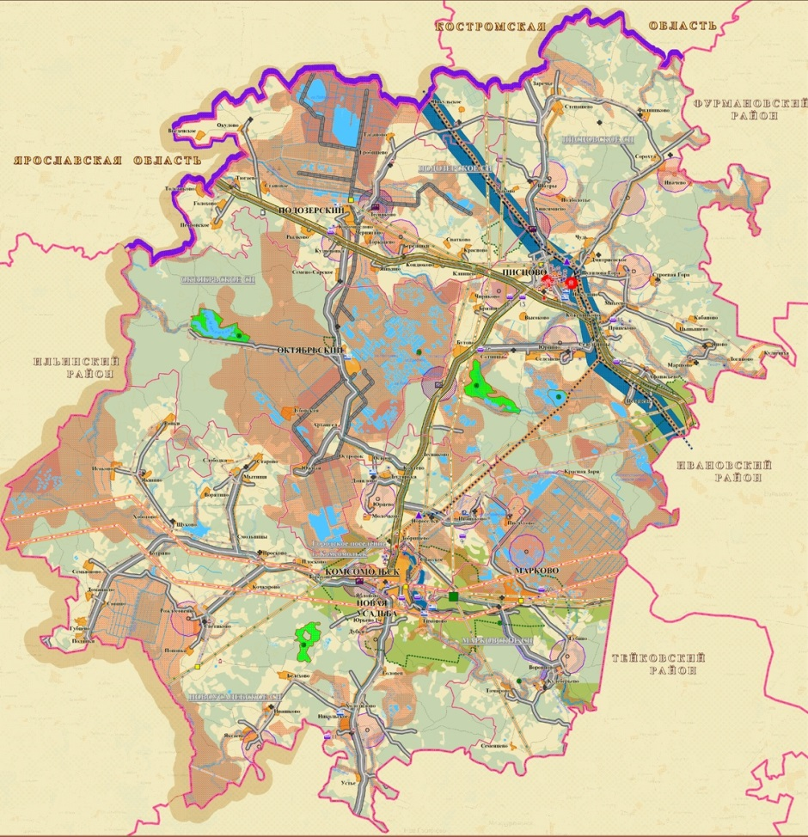

Территория – 1220 ${км}^{2}$
Численность населения (на 01.01.2020 г.) – 19604 человека
5 сельских поселений
Городское население – 8038 (41%)
Сельское население – 11566 (59%)

ЧТО ТАКОЕ «БЮДЖЕТ ДЛЯ ГРАЖДАН»?
«Бюджет для граждан» – аналитический документ, разрабатываемый в целях предоставления гражданам актуальной информации об исполнении районного бюджета в формате, доступном для широкого круга пользователей.
В представленной информации отражены положения проекта Отчета об исполнении бюджета Комсомольского муниципального района за 2019 год.



«Бюджет для граждан» нацелен на получение обратной связи от граждан, которым интересны современные проблемы муниципальных финансов в Комсомольском муниципальном районе.

ЧТО ТАКОЕ БЮДЖЕТ?

Если расходы бюджета превышают доходы, то бюджет исполняется с дефицитом. При дефицитном бюджете растет долг и (или) снижаются остатки средств на счете бюджета. Превышение доходов над расходами образует профицит. При профицитном бюджете снижается долг и (или) растут остатки. Сбалансированность бюджета по доходам и расходам – основополагающее требование, предъявляемое к органам, составляющим и утверждающим бюджет.

ЭТАПЫ РАЗРАБОТКИ ПРОЕКТА РЕШЕНИЯ ОБ ИСПОЛНЕНИИ БЮДЖЕТА КОМСОМОЛЬСКОГО МУНИЦИПАЛЬНОГО РАЙОНА ЗА 2019 ГОД

ОСНОВНЫЕ НАПРАВЛЕНИЯ БЮДЖЕТНОЙ ПОЛИТИКИ КОМСОМОЛЬСКОГО МУНИЦИПАЛЬНОГО РАЙОНА НА 2019 ГОД.

Формирование бюджетных параметров исходя из необходимости безусловного исполнения действующих расходных обязательств, в том числе с учетом их оптимизации и повышения эффективности использования финансовых ресурсов
Повышение эффективности бюджетных расходов на основе оценки достигнутых результатов
Снижение рисков неисполнения первоочередных и социально значимых обязательств, недопущение принятия новых расходных обязательств, не обеспеченных доходными источниками
Достижение целевых показателей, утвержденных муниципальными программами Комсомольского муниципального района
Оказание мер социальной поддержки с учетом критериев нуждаемости
Развитие системы внутреннего финансового контроля и внутреннего финансового аудита
Обеспечение предварительного и последующего финансового контроля при реализации процедур проведения закупок товаров, работ, услуг для обеспечения муниципальных нужд Комсомольского муниципального района
Сохранение условий для исполнения органами местного самоуправления полномочий по вопросам местного значения
Планирование муниципальных программ Комсомольского муниципального района в соответствии с бюджетным прогнозом содержащий предельный объем бюджетных расходов по каждой муниципальной программе. Это позволит обеспечить реалистичность расходов на реализацию муниципальных программ и их предсказуемость для того, чтобы главные распорядители средств бюджета муниципального района в рамках бюджетных ограничений смогли определить направления расходов для достижения целей программ
Оказание финансовой поддержки бюджетам сельских поселений на условиях софинансирования расходов на автомобильные дороги местного значения, в том числе на формирование муниципальных дорожных фондов, обеспечение потребностей граждан в качественных и доступных услугах в сфере транспорта

Реализация комплекса мер, направленных на стабильность финансовой поддержки муниципальных образований, повышение эффективности и целевого использования предоставленных межбюджетных трансфертов, а также необходимость проведения ими оптимизационных мероприятий в бюджетной сфере

ИТОГИ СОЦИАЛЬНО-ЭКОНОМИЧЕСКОГО РАЗВИТИЯ КОМСОМОЛЬСКОГО МУНИЦИПАЛЬНОГО РАЙОНА

Отгружено товаров собственного производства,
выполнено работ и услуг крупными и средними организациями

Итоги социально-экономического развития Комсомольского муниципального района
в 2019 году

Показатели | Прогноз на 2019 год | Достигнутые  в 2019 году  показатели  (оценка) | Проценты исполнения, % | Динамика  к 2018 году, %
Численность постоянного населения (среднегодовая), тыс. чел. | 19,59 | 19,65 | 100,3 | 99,4
Среднемесячная номинальная заработная плата, руб. | 25226 | 25962 | 102,9 | 106,9
Фонд начисленной заработной платы, млн. руб. | 714,4 | 682,59 | 95,5 | 85,4
Прибыль прибыльных организаций, млн. руб. | 2,4 | 1,0 | 41,6 | 40,0

Перечень крупнейших налогоплательщиков в бюджет Комсомольского муниципального района в 2019 году

Филиал «Ивановские ПГУ» АО «Интер РАО-электрогенерация»

ОСНОВНЫЕ ХАРАКТЕРИСТИКИ ИСПОЛНЕНИЯ БЮДЖЕТА КОМСОМОЛЬСКОГО МУНИЦИПАЛЬНОГО РАЙОНА
Показатели | Исполнено за 2018 год | Утверждено  на  2019 год  тыс. руб. | Исполнено  в 2019 году |  | Темп роста к 2018 году, %
Показатели | Исполнено за 2018 год | Утверждено  на  2019 год  тыс. руб. | тыс. руб. | Отклонение от бюджетных назначений | Темп роста к 2018 году, %
Доходы – всего: | 360 894,3 | 371 121,5 | 360 499,8 | -10621,7 | 99,8
Налоговые и неналоговые доходы, | 62 301,4 | 63 682,1 | 59 618,0 | -4064,1 | 95,7
Безвозмездные поступления | 298592,9 | 307 439,5 | 300 881,8 | -6557,7 | 100,8
Расходы | 363 969,9 | 368 633,4 | 358 350,1 | -10283,3 | 98,5
Дефицит (Профицит) | -3075,6 | -2488,2 | -2149,8 | -338,4

Доходы бюджета Комсомольского муниципального района по видам доходов в 2019 году

Доходы бюджета Комсомольского муниципального района по видам доходов в 2019 году
 |  |  |  |  |  |  | (руб.)
Наименование | КБК | План |  | Исполнено  за 2019 год, руб. | Процент исполнения |  | Причины отклонений фактических значений показателей расходов от первоначально утвержденных  (указываются причины, если отклонение 5% и более)
Наименование | КБК | Утверждено на 2019 год (Решение № 366 от 14.12.2018 в первоначальной редакции), руб. | Утверждено на 2019 год (Решение № 366 от 14.12.2018 в редакции от 25.12.2019 № 495), руб. | Исполнено  за 2019 год, руб. | к первоначальному плану | к уточненному плану
1 | 2 | 3 | 4 | 5 | 6 | 7 | 8
НАЛОГОВЫЕ И НЕНАЛОГОВЫЕ ДОХОДЫ | 000 1 00 00000 00 0000 000 | 56 734 136,84 | 63 682 096,24 | 59 618 010,94 | 105,1% | 93,6%
Налоги на прибыль, доходы | 000 1 01 00000 00 0000 000 | 33 885 500,00 | 33 885 500,00 | 35 444 850,28 | 104,6% | 104,6%
Налог на доходы физических лиц | 000 1 01 02000 01 0000 110 | 33 885 500,00 | 33 885 500,00 | 35 444 850,28 | 102,3% | 104,6%
Налог на доходы физических лиц с доходов, источником которых является налоговый агент, за исключением доходов, в отношении которых исчисление и уплата налога осуществляются в соответствии со статьями 227, 227.1 и 228 Налогового кодекса Российской Федерации | 000 1 01 02010 01 0000 110 | 32 150 000,00 | 32 150 000,00 | 34 124 797,25 | 106,1% | 106,1%
Налог на доходы физических лиц с доходов, источником которых является налоговый агент, за исключением доходов, в отношении которых исчисление и уплата налога осуществляются в соответствии со статьями 227, 227.1 и 228 Налогового кодекса Российской Федерации | 182 1 01 02010 01 0000 110 | 32 150 000,00 | 32 150 000,00 | 34 124 797,25 | 106,1% | 106,1%
Налог на доходы физических лиц с доходов, полученных от осуществления деятельности физическими лицами, зарегистрированными в качестве индивидуальных предпринимателей, нотариусов, занимающихся частной практикой, адвокатов, учредивших адвокатские кабинеты и других лиц, занимающихся частной практикой в соответствии со статьей 227 Налогового кодекса Российской Федерации | 000 1 01 02020 01 0000 110 | 131 500,00 | 131 500,00 | 123 028,16 | 93,6% | 93,6% | План представлен администратором - МИ ФНС России № 2 по Ивановской области
Налог на доходы физических лиц с доходов, полученных от осуществления деятельности физическими лицами, зарегистрированными в качестве индивидуальных предпринимателей, нотариусов, занимающихся частной практикой, адвокатов, учредивших адвокатские кабинеты и других лиц, занимающихся частной практикой в соответствии со статьей 227 Налогового кодекса Российской Федерации | 182 1 01 02020 01 0000 110 | 131 500,00 | 131 500,00 | 123 028,16 | 93,6% | 93,6%
Налог на доходы физических лиц с доходов, полученных физическими лицами в соответствии со статьей 228 Налогового кодекса Российской Федерации | 000 1 01 02030 01 0000 110 | 154 000,00 | 154 000,00 | 248 409,24 | 161,3% | 161,3%
Налог на доходы физических лиц с доходов, полученных физическими лицами в соответствии со статьей 228 Налогового кодекса Российской Федерации | 182 1 01 02030 01 0000 110 | 154 000,00 | 154 000,00 | 248 409,24 | 161,3% | 161,3%
Налог на доходы физических лиц в виде фиксированных авансовых платежей с доходов, полученных физическими лицами, являющимися иностранными гражданами, осуществляющими трудовую деятельность по найму у физических лиц на основании патента в соответствии со статьей 227.1 Налогового кодекса Российской Федерации | 000 1 01 02040 01 0000 110 | 1 450 000,00 | 1 450 000,00 | 948 615,63 | 65,4% | 65,4% | План представлен администратором - МИ ФНС России № 2 по Ивановской области
Налог на доходы физических лиц в виде фиксированных авансовых платежей с доходов, полученных физическими лицами, являющимися иностранными гражданами, осуществляющими трудовую деятельность по найму у физических лиц на основании патента в соответствии со статьей 227.1 Налогового кодекса Российской Федерации | 182 1 01 02040 01 0000 110 | 1 450 000,00 | 1 450 000,00 | 948 615,63 | 65,4% | 65,4%
Налоги на товары (работы, услуги), реализуемые на территории Российской Федерации | 000 1 03 00000 00 0000 000 | 6 592 729,48 | 7 391 708,34 | 7 366 529,90 | 111,7% | 99,7% | Увеличение плана произведено по данным главного администратора доходов
Акцизы по подакцизным товарам (продукции), производимым на территории Российской Федерации | 000 1 03 02000 01 0000 110 | 6 592 729,48 | 7 391 708,34 | 7 366 529,90 | 111,7% | 99,7%
Доходы от уплаты акцизов на дизельное топливо, подлежащие распределению между бюджетами субъектов Российской Федерации и местными бюджетами с учетом установленных дифференцированных нормативов отчислений в местные бюджеты | 000 1 03 02230 01 0000 110 | 2 390 695,92 | 3 385 636,95 | 3 353 120,33 | 140,3% | 99,0%
Доходы от уплаты акцизов на дизельное топливо, подлежащие распределению между бюджетами субъектов Российской Федерации и местными бюджетами с учетом установленных дифференцированных нормативов отчислений в местные бюджеты | 100 1 03 02230 01 0000 110 | 2 390 695,92 | 3 385 636,95 | 3 353 120,33 | 140,3% | 99,0%
Доходы от уплаты акцизов на моторные масла для дизельных и(или) карбюраторных (инжекторных) двигателей, подлежащие распределению между бюджетами субъектов Российской Федерации и местными бюджетами с учетом установленных дифференцированных нормативов отчислений в местные бюджеты | 000 1 03 02240 01 0000 110 | 16 750,61 | 23 005,52 | 24 646,32 | 147,1% | 107,1%
Доходы от уплаты акцизов на моторные масла для дизельных и(или) карбюраторных (инжекторных) двигателей, подлежащие распределению между бюджетами субъектов Российской Федерации и местными бюджетами с учетом установленных дифференцированных нормативов отчислений в местные бюджеты | 100 1 03 02240 01 0000 110 | 16 750,61 | 23 005,52 | 24 646,32 | 147,1% | 107,1%
Доходы от уплаты акцизов на автомобильный бензин, подлежащие распределению между бюджетами субъектов Российской Федерации и местными бюджетами с учетом установленных дифференцированных нормативов отчислений в местные бюджеты | 000 1 03 02250 01 0000 110 | 4 629 837,77 | 4 464 610,27 | 4 479 780,17 | 96,8% | 100,3%
Доходы от уплаты акцизов на автомобильный бензин, подлежащие распределению между бюджетами субъектов Российской Федерации и местными бюджетами с учетом установленных дифференцированных нормативов отчислений в местные бюджеты | 100 1 03 02250 01 0000 110 | 4 629 837,77 | 4 464 610,27 | 4 479 780,17 | 96,8% | 100,3%
Доходы от уплаты акцизов на прямогонный бензин, подлежащие распределению между бюджетами субъектов Российской Федерации и местными бюджетами с учетом установленных дифференцированных нормативов отчислений в местные бюджеты | 000 1 03 02260 01 0000 110 | -444 554,82 | -481 544,40 | -491 016,92 | 110,5% | 102,0%
Доходы от уплаты акцизов на прямогонный бензин, подлежащие распределению между бюджетами субъектов Российской Федерации и местными бюджетами с учетом установленных дифференцированных нормативов отчислений в местные бюджеты | 100 1 03 02260 01 0000 110 | -444 554,82 | -481 544,40 | -491 016,92 | 110,5% | 102,0%
НАЛОГИ НА СОВОКУПНЫЙ ДОХОД | 000 1 05 00000 00 0000 000 | 3 840 000,00 | 3 840 000,00 | 2 649 393,12 | 69,0% | 69,0%
Единый налог на вмененный доход для отдельных видов деятельности | 000 1 05 02000 02 0000 110 | 3 503 000,00 | 3 503 000,00 | 2 423 896,64 | 69,2% | 69,2% | План представлен администратором - МИ ФНС России № 2 по Ивановской области
Единый налог на вмененный доход для отдельных видов деятельности | 000 1 05 02010 02 0000 110 | 3 500 000,00 | 3 500 000,00 | 2 420 643,93 | 69,2% | 69,2%
Единый налог на вмененный доход для отдельных видов деятельности | 182 1 05 02010 02 0000 110 | 3 500 000,00 | 3 500 000,00 | 2 420 643,93 | 69,2% | 69,2%
Единый налог на вмененный доход для отдельных видов деятельности(за налоговые периоды, истекшие до 1 января) | 000 1 05 02020 02 0000 110 | 3 000,00 | 3 000,00 | 3 252,71 | 108,4% | 108,4%
Единый налог на вмененный доход для отдельных видов деятельности(за налоговые периоды, истекшие до 1 января) | 182 1 05 02020 02 0000 110 | 3 000,00 | 3 000,00 | 3 252,71 | 108,4% | 108,4%
Единый сельскохозяйственный налог | 000 1 05 03000 01 0000 110 | 147 000,00 | 147 000,00 | 102 573,40 | 69,8% | 69,8% | Срок уплаты налога до 31.03.2020г
Единый сельскохозяйственный налог | 000 1 05 03010 01 0000 110 | 147 000,00 | 147 000,00 | 102 573,40 | 69,8% | 69,8%
Единый сельскохозяйственный налог | 182 1 05 03010 01 0000 110 | 147 000,00 | 147 000,00 | 102 573,40 | 69,8% | 69,8%
Налог, взимаемый в связи с применением патентной системы налогообложения | 000 1 05 04000 02 0000 110 | 190 000,00 | 190 000,00 | 122 923,08 | 64,7% | 64,7% | План представлен администратором - МИ ФНС России № 2 по Ивановской области
Налог, взимаемый в связи с применением патентной системы налогообложения, зачисляемый в бюджеты муниципальных районов | 000 1 05 04020 02 0000 110 | 190 000,00 | 190 000,00 | 122 923,08 | 64,7% | 64,7%
Налог, взимаемый в связи с применением патентной системы налогообложения, зачисляемый в бюджеты муниципальных районов | 182 1 05 04020 02 0000 110 | 190 000,00 | 190 000,00 | 122 923,08 | 64,7% | 64,7%
Налоги, сборы и регулярные платежи за пользование природными ресурсами | 000 1 07 00000 00 0000 110 | 1 500 000,00 | 1 500 000,00 | 809 716,82 | 54,0% | 54,0% | План представлен администратором - МИ ФНС России № 2 по Ивановской области
Налог на добычу полезных ископаемых | 000 1 07 01000 01 0000 110 | 1 500 000,00 | 1 500 000,00 | 809 716,82 | 54,0% | 54,0%
Налог на добычу общераспространенных полезных ископаемых | 000 1 07 01020 01 0000 110 | 1 500 000,00 | 1 500 000,00 | 809 716,82 | 54,0% | 54,0%
Налог на добычу общераспространенных полезных ископаемых | 182 1 07 01020 01 0000 110 | 1 500 000,00 | 1 500 000,00 | 809 716,82 | 54,0% | 54,0%
ГОСУДАРСТВЕННАЯ ПОШЛИНА | 000 1 08 00000 00 0000 000 | 1 500 000,00 | 1 500 000,00 | 2 034 691,43 | 135,6% | 135,6%
Государственная пошлина по делам, рассматриваемым в судах общей юрисдикции, мировыми судьями | 000 1 08 03000 01 0000 110 | 1 500 000,00 | 1 500 000,00 | 2 034 691,43 | 135,6% | 135,6%
Государственная пошлина по делам, рассматриваемым в судах общей юрисдикции, мировыми судьями(за исключением Верховного суда Российской Федерации) | 000 1 08 03010 01 0000 110 | 1 500 000,00 | 1 500 000,00 | 2 034 691,43 | 135,6% | 135,6%
Государственная пошлина по делам, рассматриваемым в судах общей юрисдикции, мировыми судьями(за исключением Верховного суда Российской Федерации) | 182 1 08 03010 01 0000 110 | 1 500 000,00 | 1 500 000,00 | 2 034 691,43 | 135,6% | 135,6%
Задолженность и перерасчеты по отмененным налогам, сборам и иным обязательным платежам | 000 109 00000 00 0000 000 | 0,00 | 0,00 | 115,73 | 0,0% | 0,0%
Налог на имущество предприятий | 000 109 04010 02 0000 110 | 0,00 | 0,00 | 115,73 | 0,0% | 0,0%
Налог на имущество предприятий | 182 109 04010 02 0000 110 | 0,00 | 0,00 | 115,73 | 0,0% | 0,0%
ДОХОДЫ ОТ ИСПОЛЬЗОВАНИЯ ИМУЩЕСТВА, НАХОДЯЩЕГОСЯ В ГОСУДАРСТВЕННОЙ И МУНИЦИПАЛЬНОЙ СОБСТВЕННОСТИ | 000 1 11 00000 00 0000 000 | 4 506 907,50 | 5 024 180,66 | 4 753 867,55 | 105,5% | 94,6%
Проценты, полученные от предоставления бюджетных кредитов внутри страны | 000 1 11 03000 00 0000 120 | 21 807,50 | 80,66 | 80,66 | 0,4% | 100,0%
Проценты, полученные от предоставления бюджетных кредитов внутри страны за счет средств бюджетов муниципальных районов | 000 1 11 03050 05 0000 120 | 21 807,50 | 80,66 | 80,66 | 0,4% | 100,0%
Проценты, полученные от предоставления бюджетных кредитов внутри страны за счет средств бюджетов муниципальных районов | 053 1 11 03050 05 0000 120 | 21 807,50 | 80,66 | 80,66 | 0,4% | 100,0%
Доходы, получаемые в виде арендной либо иной платы за передачу в возмездное пользование государственного и муниципального имущества (за исключением имущества бюджетных и автономных учреждений, а также имущества государственных и муниципальных унитарных предприятий, в том числе казенных ) | 000 1 11 05000 00 0000 120 | 4 120 300,00 | 4 659 300,00 | 4 383 173,24 | 106,4% | 94,1%
Доходы, получаемые в виде арендной платы за земельные участки, государственная собственность на которые не разграничена, а так же средства от продажи права на заключение договоров аренды указанных земельных участков | 000 1 11 05010 00 0000 120 | 4 105 000,00 | 4 105 000,00 | 3 921 423,93 | 95,5% | 95,5%
Доходы, получаемые в виде арендной платы за земельные участки, государственная собственность на которые не разграничена и которые расположены в границах сельских поселений и межселенных территорий муниципальных районов, а также средства от продажи права на заключение договоров аренды указанных земельных участков | 000 1 11 05013 05 0000 120 | 1 670 000,00 | 1 670 000,00 | 1 589 530,04 | 95,2% | 95,2%
Доходы, получаемые в виде арендной платы за земельные участки, государственная собственность на которые не разграничена и которые расположены в границах сельских поселений и межселенных территорий муниципальных районов, а также средства от продажи права на заключение договоров аренды указанных земельных участков | 050 1 11 05013 05 0000 120 | 1 670 000,00 | 1 670 000,00 | 1 589 530,04 | 95,2% | 95,2%
Доходы, получаемые в виде арендной платы за земельные участки, государственная собственность на которые не разграничена и которые расположены в границах городских поселений, а также средства от продажи права на заключение договоров аренды указанных земельных участков | 000 1 11 05013 13 0000 120 | 2 435 000,00 | 2 435 000,00 | 2 331 893,89 | 95,8% | 95,8%
Доходы, получаемые в виде арендной платы за земельные участки, государственная собственность на которые не разграничена и которые расположены в границах городских поселений, а также средства от продажи права на заключение договоров аренды указанных земельных участков | 050 1 11 05013 13 0000 120 | 2 435 000,00 | 2 435 000,00 | 2 331 893,89 | 95,8% | 95,8%
Доходы, получаемые в виде арендной платы за земли после разграничения государственной собственности на землю, а также средства от продажи права на заключение договоров аренды указанных земельных участков (за исключением земельных участков бюджетных и автономных учреждений) | 000 1 11 05020 00 0000 120 | 15 300,00 | 15 300,00 | 20 045,41 | 131,0% | 131,0% | Перевыполнение плана за счет заключения дополнительных договоров по аренде земельных участков
Доходы, получаемые в виде арендной платы за земли после разграничения государственной собственности на землю, а также средства от продажи права на заключение договоров аренды указанных земельных участков (за исключением земельных участков бюджетных и автономных учреждений) | 000 1 11 05025 05 0000 120 | 15 300,00 | 15 300,00 | 20 045,41 | 131,0% | 131,0%
Доходы, получаемые в виде арендной платы, а также средства от продажи права на заключение договоров аренды за земли, находящиеся в собственности муниципальных районов (за исключением земельных участков муниципальных бюджетных и автономных учреждений) | 050 1 11 05025 05 0000 120 | 15 300,00 | 15 300,00 | 20 045,41 | 131,0% | 131,0%
Доходы от сдачи в аренду имущества, находящегося в оперативном управлении органов государственной власти, органов местного самоуправления, государственных внебюджетных фондов и созданных ими учреждений (за исключением имущества бюджетных и автономных учреждений) | 000 1 11 05030 00 0000 120 | 0,00 | 0,00 | -21 232,82 | 0,0% | 0,0%
Доходы от сдачи в аренду имущества, находящегося в оперативном управлении органов управления муниципальных районов и созданных ими учреждений (за исключением имущества муниципальных бюджетных и автономных учреждений) | 000 1 11 05035 05 0000 120 | 0,00 | 0,00 | -21 232,82 | 0,0% | 0,0%
Доходы от сдачи в аренду имущества, находящегося в оперативном управлении органов управления муниципальных районов и созданных ими учреждений (за исключением имущества муниципальных бюджетных и автономных учреждений) | 050 1 11 05035 05 0000 120 | 0,00 | 0,00 | -21 232,82 | 0,0% | 0,0%
Доходы от сдачи в аренду имущества, составляющего государственную (муниципальную) казну (за исключением земельных участков) | 000 1 11 05070 00 0000 120 | 539 000,00 | 539 000,00 | 462 936,72 | 100,0% | 85,9% | Невыполнение плана в связи с расторжением договоров от сдачи в аренду имущества в течении года по соглашению сторон
Доходы от сдачи в аренду имущества, составляющего казну муниципальных районов (за исключением земельных участков) | 000 1 11 05075 05 0000 120 | 539 000,00 | 539 000,00 | 462 936,72 | 100,0% | 85,9%
Доходы от сдачи в аренду имущества, составляющего казну муниципальных районов (за исключением земельных участков) | 050 1 11 05075 05 0000 120 | 539 000,00 | 539 000,00 | 462 936,72 | 100,0% | 85,9%
Плата по соглашениям об установлении сервитута в отношении земельных участков, находящихся в государственной или муниципальной собственности | 000 1 11 05325 00 0000 120 | 0,00 | 0,00 | 1 474,02 | 0,0% | 0,0%
Плата по соглашениям об установлении сервитута, заключенным органами местного самоуправления муниципальных районов, государственными или муниципальными предприятиями либо государственными или муниципальными учреждениями в отношении земельных участков, находящихся в собственности муниципальных районов | 050 1 11 05325 05 0000 120 | 0,00 | 0,00 | 1 474,02 | 0,0% | 0,0%
Прочие поступления от использования имущества и прав, находящихся в государственной и муниципальной собственности (за исключением имущества бюджетных и автономных учреждений, а так же имущества государственных и муниципальных унитарных предприятий, в том числе казенных) | 000 1 11 09000 00 0000 120 | 364 800,00 | 364 800,00 | 369 139,63 | 101,2% | 101,2%
Прочие доходы от использования имущества, находящегося в собственности муниципальных районов (за исключением имущества муниципальных бюджетных и автономных учреждений, а также имущества муниципальных унитарных предприятий, в том числе казенных) | 055 1 11 09045 05 0000 120 | 364 800,00 | 364 800,00 | 369 139,63 | 0,0% | 101,2%
ПЛАТЕЖИ ПРИ ПОЛЬЗОВАНИИ ПРИРОДНЫМИ РЕСУРСАМИ | 000 1 12 00000 00 0000 000 | 132 400,00 | 132 400,00 | 117 446,27 | 88,7% | 88,7% | План предоставлен главным администратором доходов - Управлением Федеральной службы по надзору в сфере природопользования
Плата за негативное воздействие на окружающую среду | 000 1 12 01000 01 0000 120 | 67 400,00 | 67 400,00 | 65 883,75 | 97,8% | 97,8%
Плата за выбросы загрязняющих веществ в атмосферный воздух стационарными объектами | 000 1 12 01010 01 0000 120 | 67 400,00 | 67 400,00 | 65 883,75 | 97,8% | 97,8%
Плата за выбросы загрязняющих веществ в атмосферный воздух стационарными объектами | 048 1 12 01010 01 0000 120 | 67 400,00 | 67 400,00 | 65 883,75 | 97,8% | 97,8%
Плата за размещение отходов производства и потребления | 000 1 12 01040 01 0000 120 | 65 000,00 | 65 000,00 | 51 562,52 | 79,3% | 79,3%
Плата за размещение отходов производства | 048 1 12 01040 01 6000 120 | 65 000,00 | 65 000,00 | 51 562,52 | 79,3% | 79,3%
Доходы от оказания платных услуг (работ) и компенсации затрат государства | 000 1 13 00000 00 0000 000 | 3 817 049,00 | 4 063 386,48 | 3 377 539,92 | 88,5% | 83,1%
Доходы от оказания платных услуг (работ) | 000 1 13 00000 00 0000 130 | 3 817 049,00 | 4 063 386,48 | 3 377 539,92 | 88,5% | 83,1% | Невыполнение плана по управлению образования по родительской плате в детских дошкольных учреждениях, в связи с уменьшением фактического посещения детей
Прочие доходы от оказания платных услуг (работ) | 000 1 13 01990 00 0000 130 | 3 817 049,00 | 3 914 426,71 | 3 215 292,87 | 84,2% | 82,1%
Прочие доходы от оказания платных услуг (работ) получателями средств бюджетов муниципальных районов | 000 1 13 01995 05 0000 130 | 3 817 049,00 | 3 914 426,71 | 3 215 292,87 | 84,2% | 82,1%
Прочие доходы от оказания платных услуг (работ) получателями средств бюджетов муниципальных районов: прочие доходы от оказания платных услуг казенными учреждениями | 052 1 13 01995 05 0001 130 | 3 682 049,00 | 3 493 374,18 | 2 881 247,17 | 78,3% | 82,5%
Прочие доходы от оказания платных услуг (работ) получателями средств бюджетов муниципальных районов: прочие доходы от оказания платных услуг казенными учреждениями | 052 1 13 01995 05 0002 130 | 135 000,00 | 135 000,00 | 100 565,70 | 74,5% | 74,5%
Прочие доходы от оказания платных услуг (работ) получателями средств бюджетов муниципальных районов: прочие доходы от оказания платных услуг казенными учреждениями | 054 1 13 01995 05 0002 130 | 0,00 | 39 706,03 | 27 000,00 | 0,0% | 68,0%
Прочие доходы от оказания платных услуг (работ) получателями средств бюджетов муниципальных районов: прочие доходы от оказания платных услуг казенными учреждениями | 054 1 13 01995 05 0010 130 | 0,00 | 246 346,50 | 206 480,00 | 0,0% | 83,8%
Прочие доходы от компенсации затрат бюджетов муниципальных районов | 000 1 13 02995 05 0000 130 | 0,00 | 148 959,77 | 162 247,05 | 0,0% | 108,9%
Прочие доходы от компенсации затрат бюджетов муниципальных районов | 050 1 13 02995 05 0003 130 | 0,00 | 18 337,84 | 54 075,75 | 0,0% | 294,9%
Прочие доходы от компенсации затрат бюджетов муниципальных районов | 052 1 13 02995 05 0003 130 | 0,00 | 21 514,36 | 25 885,11 | 0,0% | 120,3%
Прочие доходы от компенсации затрат бюджетов муниципальных районов | 053 1 13 02995 05 0000 130 | 0,00 | 12 075,47 | 12 075,47 | 0,0% | 100,0%
Прочие доходы от компенсации затрат бюджетов муниципальных районов | 054 1 13 02995 05 0003 130 | 0,00 | 35 919,91 | 35 919,91 | 0,0% | 100,0%
Прочие доходы от компенсации затрат бюджетов муниципальных районов | 054 1 13 02995 05 0006 130 | 0,00 | 61 112,19 | 34 290,81 | 0,0% | 56,1%
ДОХОДЫ ОТ ПРОДАЖИ МАТЕРИАЛЬНЫХ И НЕМАТЕРИАЛЬНЫХ АКТИВОВ | 000 1 14 00000 00 0000 000 | 364 472,86 | 5 008 289,10 | 1 503 205,20 | 412,4% | 30,0%
Доходы от реализации имущества, находящегося в государственной и муниципальной собственности (за исключением движимого имущества бюджетных и автономных учреждений, а также имущества государственных и муниципальных унитарных предприятий, в том числе казенных) | 000 1 14 02000 00 0000 000 | 364 472,86 | 4 182 290,89 | 935 751,46 | 256,7% | 22,4%
Доходы от реализации имущества, находящегося в собственности муниципальных районов (за исключением движимого имущества муниципальных бюджетных и автономных учреждений, а также имущества муниципальных унитарных предприятий, в том числе казенных), в части реализации основных средств по указанному имуществу | 000 1 14 02050 05 0000 410 | 364 472,86 | 4 182 290,89 | 935 751,46 | 256,7% | 22,4%
Доходы от реализации имущества, находящегося в оперативном управлении учреждений, находящихся в ведении органов управления муниципальных районов (за исключением имущества муниципальных бюджетных и автономных учреждений), в части реализации основных средств по указанному имуществу | 000 1 14 02052 05 0000 410 | 0,00 | 0,00 | -26 559,17 | 0,0% | 0,0%
Доходы от реализации имущества, находящегося в оперативном управлении учреждений, находящихся в ведении органов управления муниципальных районов (за исключением имущества муниципальных бюджетных и автономных учреждений), в части реализации основных средств по указанному имуществу | 050 1 14 02052 05 0000 410 | 0,00 | 0,00 | -26 559,17 | 0,0% | 0,0%
Доходы от реализации иного имущества, находящегося в собственности муниципальных районов (за исключением имущества муниципальных бюджетных и автономных учреждений, а также имущества муниципальных унитарных предприятий, в том числе казенных), в части реализации основных средств по указанному имуществу | 000 1 14 02053 05 0000 410 | 364 472,86 | 4 182 290,89 | 962 310,63 | 264,0% | 23,0%
Доходы от реализации иного имущества, находящегося в собственности муниципальных районов (за исключением имущества муниципальных бюджетных и автономных учреждений, а также имущества муниципальных унитарных предприятий, в том числе казенных), в части реализации основных средств по указанному имуществу | 050 1 14 02053 05 0000 410 | 364 472,86 | 4 182 290,89 | 962 310,63 | 264,0% | 23,0%
Доходы от продажи земельных участков, находящихся в государственной и муниципальной собственности | 000 1 14 06000 00 0000 430 | 0,00 | 825 998,21 | 567 453,74 | 0,0% | 68,7%
Доходы от продажи земельных участков, государственная собственность на которые не разграничена и которые расположены в границах сельских поселений и межселенных территорий муниципальных районов | 000 1 14 06013 05 0000 430 | 0,00 | 773 233,63 | 411 715,39 | 0,0% | 53,2%
Доходы от продажи земельных участков, государственная собственность на которые не разграничена и которые расположены в границах сельских поселений и межселенных территорий муниципальных районов | 050 1 14 06013 05 0000 430 | 0,00 | 773 233,63 | 411 715,39 | 0,0% | 53,2%
Доходы от продажи земельных участков, государственная собственность на которые не разграничена и которые расположены в границах городских поселений | 000 1 14 06013 13 0000 430 | 0,00 | 52 764,58 | 155 738,35 | 0,0% | 295,2%
Доходы от продажи земельных участков, государственная собственность на которые не разграничена и которые расположены в границах городских поселений | 050 1 14 06013 13 0000 430 | 0,00 | 52 764,58 | 155 738,35 | 0,0% | 295,2%
ШТРАФЫ, САНКЦИИ, ВОЗМЕЩЕНИЕ УЩЕРБА | 000 1 16 00000 00 0000 000 | 595 078,00 | 1 336 631,66 | 1 557 389,22 | 261,7% | 116,5% | Дополнительные поступления в течение года от уплаты штрафов
Денежные взыскания (штрафы) за нарушение законодательства о налогах и сборах | 000 1 16 03000 00 0000 140 | 35 000,00 | 35 000,00 | 24 226,00 | 69,2% | 69,2%
Денежные взыскания (штрафы) за нарушение законодательства о налогах и сборах, предусмотренные статьями 116, 118, статьей 119.1, пунктами 1 и 2 статьи 120, статьями 125, 126, 128, 129, 129.1, 132, 133, 134, 135, 135.1 Налогового кодекса Российской Федерации | 000 1 16 03010 01 0000 140 | 30 000,00 | 30 000,00 | 21 776,00 | 72,6% | 72,6%
Денежные взыскания (штрафы) за нарушение законодательства о налогах и сборах, предусмотренные статьями 116, 118, статьей 119.1, пунктами 1 и 2 статьи 120, статьями 125, 126, 128, 129, 129.1, 132, 133, 134, 135, 135.1 Налогового кодекса Российской Федерации | 182 1 16 03010 01 0000 140 | 30 000,00 | 30 000,00 | 21 776,00 | 72,6% | 72,6%
Денежные взыскания (штрафы) за административные правонарушения в области налогов и сборов, предусмотренные Кодексом Российской Федерации об административных правонарушениях | 000 1 16 03030 01 0000 140 | 5 000,00 | 5 000,00 | 2 450,00 | 49,0% | 49,0%
Денежные взыскания (штрафы) за административные правонарушения в области налогов и сборов, предусмотренные Кодексом Российской Федерации об административных правонарушениях | 182 1 16 03030 01 6000 140 | 5 000,00 | 5 000,00 | 2 450,00 | 49,0% | 49,0%
Денежные взыскания (штрафы) за административные правонарушения в области государственного регулирования производства и оборота этилового спирта, алкогольной, спиртосодержащей продукции и табачной продукции | 000 1 16 08 000 01 0000 140 | 29 610,00 | 29 610,00 | 50 077,89 | 169,1% | 169,1%
Денежные взыскания (штрафы) за административные правонарушения в области государственного регулирования производства и оборота этилового спирта, алкогольной, спиртосодержащей продукции | 000 1 16 08010 01 0000 140 | 17 170,00 | 17 170,00 | 45 000,00 | 262,1% | 262,1%
Денежные взыскания (штрафы) за административные правонарушения в области государственного регулирования производства и оборота этилового спирта, алкогольной, спиртосодержащей продукции | 188 1 16 08010 01 0000 140 | 17 170,00 | 17 170,00 | 45 000,00 | 262,1% | 262,1%
Денежные взыскания (штрафы) за административные правонарушения в области государственного регулирования производства и оборота табачной продукции | 000 1 16 08020 01 0000 140 | 12 440,00 | 12 440,00 | 5 077,89 | 40,8% | 40,8%
Денежные взыскания (штрафы) за административные правонарушения в области государственного регулирования производства и оборота табачной продукции | 188 1 16 08020 01 0000 140 | 12 440,00 | 12 440,00 | 5 077,89 | 40,8% | 40,8%
Денежные взыскания (штрафы) и иные суммы, взыскиваемые с лиц, виновных в совершении преступлений, и в возмещение ущерба имуществу | 000 1 16 21000 00 0000 140 | 46 580,00 | 55 500,00 | 70 743,66 | 151,9% | 127,5%
Денежные взыскания (штрафы) и иные суммы, взыскиваемые с лиц, виновных в совершении преступлений, и в возмещение ущерба имуществу, зачисляемые в бюджеты муниципальных районов | 000 1 16 21050 05 0000 140 | 46 580,00 | 55 500,00 | 70 743,66 | 151,9% | 127,5%
Денежные взыскания (штрафы) и иные суммы, взыскиваемые с лиц, виновных в совершении преступлений, и в возмещение ущерба имуществу, зачисляемые в бюджеты муниципальных районов | 188 1 16 21050 05 0000 140 | 46 580,00 | 55 500,00 | 70 743,66 | 151,9% | 127,5%
Денежные взыскания (штрафы) за нарушение законодательства Российской Федерации о недрах, об особо охраняемых природных территориях, об охране и использовании животного мира, об экологической экспертизе, в области охраны окружающей среды, о рыболовстве и сохранении водных биологических ресурсов, земельного законодательства, лесного законодательства, водного законодательства | 000 1 16 25000 00 0000 140 | 15 000,00 | 22 000,00 | 9 000,00 | 60,0% | 40,9%
Денежные взыскания (штрафы) за нарушение законодательства Российской Федерации об охране и использовании животного мира | 000 1 16 25030 01 0000 140 | 0,00 | 7 000,00 | 9 000,00 | 0,0% | 128,6%
Денежные взыскания (штрафы) за нарушение законодательства Российской Федерации об охране и использовании животного мира | 041 1 16 25030 01 0000 140 | 0,00 | 7 000,00 | 9 000,00 | 0,0% | 128,6%
Денежные взыскания (штрафы) за нарушение земельного законодательства | 000 1 16 25060 01 0000 140 | 15 000,00 | 15 000,00 | 0,00 | 100,0% | 0,0%
Денежные взыскания (штрафы) за нарушение земельного законодательства | 321 1 16 25060 01 0000 140 | 15 000,00 | 15 000,00 | 0,00 | 100,0% | 0,0%
Денежные взыскания (штрафы) за нарушение законодательства в области обеспечения санитарно-эпидемиологического благополучия человека и законодательства в сфере защиты прав потребителей | 000 1 16 28000 01 6000 140 | 25 330,00 | 25 330,00 | 13 247,91 | 100,0% | 52,3%
Денежные взыскания (штрафы) за нарушение законодательства в области обеспечения санитарно-эпидемиологического благополучия человека и законодательства в сфере защиты прав потребителей | 188 1 16 28000 01 6000 140 | 25 330,00 | 25 330,00 | 13 247,91 | 100,0% | 52,3%
Денежные взыскания (штрафы) за правонарушения в области дорожного движения | 000 1 16 30030 01 0000 140 | 0,00 | 38 000,00 | 63 000,00 | 0,0% | 165,8%
Денежные взыскания (штрафы) за правонарушения в области дорожного движения | 188 1 16 30030 01 0000 140 | 0,00 | 38 000,00 | 63 000,00 | 0,0% | 165,8%
Денежные взыскания (штрафы) за нарушение законодательства Российской Федерации о контрактной системе в сфере закупок товаров, работ, услуг для обеспечения государственных и муниципальных нужд | 000 1 16 33000 00 0000 140 | 0,00 | 0,00 | 44 152,45 | 0,0% | 0,0%
Денежные взыскания (штрафы) за нарушение законодательства Российской Федерации о контрактной системе в сфере закупок товаров, работ, услуг для обеспечения государственных и муниципальных нужд | 000 1 16 33050 05 0000 140 | 0,00 | 0,00 | 44 152,45 | 0,0% | 0,0%
Денежные взыскания (штрафы) за нарушение законодательства Российской Федерации о контрактной системе в сфере закупок товаров, работ, услуг для обеспечения государственных и муниципальных нужд для нужд муниципальных районов | 043 1 16 33050 05 0000 140 | 0,00 | 0,00 | 20 000,00 | 0,0% | 0,0%
Денежные взыскания (штрафы) за нарушение законодательства Российской Федерации о контрактной системе в сфере закупок товаров, работ, услуг для обеспечения государственных и муниципальных нужд для нужд муниципальных районов | 050 1 16 33050 05 0000 140 | 0,00 | 0,00 | 18 152,45 | 0,0% | 0,0%
Денежные взыскания (штрафы) за нарушение законодательства Российской Федерации о контрактной системе в сфере закупок товаров, работ, услуг для обеспечения государственных и муниципальных нужд для нужд муниципальных районов | 161 1 16 33050 05 0000 140 | 0,00 | 0,00 | 6 000,00 | 0,0% | 0,0%
Денежные взыскания (штрафы) за нарушение законодательства Российской Федерации об административных правонарушениях, предусмотренные статьей 20.25 Кодекса Российской Федерации об административных правонарушениях | 000 1 16 43000 01 0000 140 | 31 840,00 | 68 019,71 | 138 467,11 | 434,9% | 203,6%
Денежные взыскания (штрафы) за нарушение законодательства Российской Федерации об административных правонарушениях, предусмотренные статьей 20.25 Кодекса Российской Федерации об административных правонарушениях | 188 1 16 43000 01 0000 140 | 31 840,00 | 39 639,48 | 70 779,07 | 222,3% | 178,6%
Денежные взыскания (штрафы) за нарушение законодательства Российской Федерации об административных правонарушениях, предусмотренные статьей 20.25 Кодекса Российской Федерации об административных правонарушениях | 322 1 16 43000 01 6000 140 | 0,00 | 28 380,23 | 67 688,04 | 0,0% | 238,5%
Прочие поступления от денежных взысканий (штрафов) и иных сумм в возмещение ущерба | 000 1 16 90000 00 0000 140 | 411 718,00 | 1 063 171,95 | 1 144 474,20 | 278,0% | 107,6%
Прочие поступления от денежных взысканий (штрафов) и иных сумм в возмещение ущерба, зачисляемые в бюджеты муниципальных районов | 000 1 16 90050 05 0000 140 | 411 718,00 | 1 063 171,95 | 1 144 474,20 | 278,0% | 107,6%
Прочие поступления от денежных взысканий (штрафов) и иных сумм в возмещение ущерба, зачисляемые в бюджеты муниципальных районов | 010 1 16 90050 05 0000 140 | 15 000,00 | 15 000,00 | 28 000,00 | 186,7% | 186,7%
Прочие поступления от денежных взысканий (штрафов) и иных сумм в возмещение ущерба, зачисляемые в бюджеты муниципальных районов | 041 1 16 90050 05 0000 140 | 0,00 | 651 453,95 | 658 000,00 | 0,0% | 101,0%
Прочие поступления от денежных взысканий (штрафов) и иных сумм в возмещение ущерба, зачисляемые в бюджеты муниципальных районов | 050 1 16 90050 05 0008 140 | 33 848,00 | 33 848,00 | 13 529,06 | 40,0% | 40,0%
Прочие поступления от денежных взысканий (штрафов) и иных сумм в возмещение ущерба, зачисляемые в бюджеты муниципальных районов | 188 1 16 90050 05 6000 140 | 362 870,00 | 362 870,00 | 444 945,14 | 122,6% | 122,6%
Прочие неналоговые доходы | 000 1 17 01050 00 0000 180 | 0,00 | 0,00 | 3 265,50 | 0,0% | 0,0%
Невыясненные поступления, зачисляемые в бюджеты муниципальных районов | 050 1 17 01050 05 0000 180 | 0,00 | 0,00 | 2 965,50 | 0,0% | 0,0%
Невыясненные поступления, зачисляемые в бюджеты муниципальных районов | 054 1 17 01050 05 0000 180 | 0,00 | 0,00 | 300,00 | 0,0% | 0,0%
Безвозмездные поступления | 000 2 00 0000 00 0000 000 | 217 603 162,19 | 307 439 451,45 | 300 881 831,14 | 138,3% | 97,9% | Дополнительные поступления с областного бюджета в течении года. Пожертвование от юридических лиц  1 000 000рублей.
Безвозмездные поступления от других бюджетов бюджетной системы Российской Федерации | 000 2 02 0000 00 0000 000 | 217 273 162,19 | 279 851 555,22 | 273 627 089,29 | 125,9% | 97,8%
Дотации бюджетам бюджетной системы Российской Федерации | 000 2 02 10000 00 0000 150 | 95 082 700,00 | 102 888 393,00 | 102 888 393,00 | 108,2% | 100,0%
Дотации бюджетам на выравнивание бюджетной обеспеченности | 000 2 02 15001 00 0000 150 | 88 814 700,00 | 88 814 700,00 | 88 814 700,00 | 100,0% | 100,0%
Дотации бюджетам муниципальных районов на выравнивание бюджетной обеспеченности | 000 2 02 15001 05 0000 150 | 88 814 700,00 | 88 814 700,00 | 88 814 700,00 | 100,0% | 100,0%
Дотации бюджетам муниципальных районов на выравнивание бюджетной обеспеченности | 053 2 02 15001 05 0000 150 | 88 814 700,00 | 88 814 700,00 | 88 814 700,00 | 100,0% | 100,0%
Дотации бюджетам на поддержку мер по обеспечению сбалансированности бюджетов | 000 2 02 15002 00 0000 150 | 6 268 000,00 | 14 073 693,00 | 14 073 693,00 | 224,5% | 100,0%
Дотации бюджетам муниципальных районов на поддержку мер по обеспечению сбалансированности бюджетов | 000 2 02 15002 05 0000 150 | 6 268 000,00 | 14 073 693,00 | 14 073 693,00 | 224,5% | 100,0%
Дотации бюджетам муниципальных районов на поддержку мер по обеспечению сбалансированности бюджетов | 053 2 02 15002 05 0000 150 | 6 268 000,00 | 14 073 693,00 | 14 073 693,00 | 224,5% | 100,0%
Субсидии бюджетам бюджетной системы Российской Федерации (межбюджетные субсидии) | 000 2 02 20000 00 0000 150 | 7 045 543,22 | 87 406 720,69 | 81 269 215,84 | 1153,5% | 93,0%
Субсидии бюджетам на осуществление дорожной деятельности в отношении автомобильных дорог общего пользования, а также капитального ремонта и ремонта дворовых территорий многоквартирных домов, проездов к дворовым территориям многоквартирных домов населенных пунктов | 000 2 02 20216 00 0000 150 | 0,00 | 14 319 600,00 | 13 540 639,60 | 0,0% | 94,6%
Субсидии бюджетам муниципальных районов на осуществление дорожной деятельности в отношении автомобильных дорог общего пользования, а также капитального ремонта и ремонта дворовых территорий многоквартирных домов, проездов к дворовым территориям многоквартирных домов населенных пунктов | 053 2 02 20216 05 0000 150 | 0,00 | 14 319 600,00 | 13 540 639,60 | 0,0% | 94,6%
Субсидии бюджетам муниципальных районов на софинансирование капитальных вложений в объекты муниципальной собственности | 000 2 02 20077 00 0000 150 | 0,00 | 62 467 437,45 | 57 108 893,00 | 0,0% | 91,4%
Субсидии бюджетам муниципальных районов на софинансирование капитальных вложений в объекты муниципальной собственности | 053 2 02 20077 05 0000 150 | 0,00 | 62 467 437,45 | 57 108 893,00 | 0,0% | 91,4%
Субсидии бюджетам на создание в общеобразовательных организациях, расположенных в сельской местности, условий для занятий физической культурой и спортом | 000 2 02 25097 00 0000 150 | 2 141 354,90 | 2 141 354,90 | 2 141 354,90 | 0,0% | 100,0%
Субсидии бюджетам муниципальных районов на создание в общеобразовательных организациях, расположенных в сельской местности, условий для занятий физической культурой и спортом | 053 2 02 25097 05 0000 150 | 2 141 354,90 | 2 141 354,90 | 2 141 354,90 | 0,0% | 100,0%
Субсидии бюджетам муниципальных районов на реализацию мероприятий по обеспечению жильем молодых семей | 000 2 02 25497 00 0000 150 | 0,00 | 887 185,53 | 887 185,53 | 0,0% | 100,0%
Субсидии бюджетам муниципальных районов на реализацию мероприятий по обеспечению жильем молодых семей | 053 2 02 25497 00 0000 150 | 0,00 | 887 185,53 | 887 185,53 | 0,0% | 100,0%
Субсидия бюджетам муниципальных образований на поддержку отрасли культуры | 000 2 02 25519 00 0000 150 | 6 350,00 | 6 350,00 | 6 350,00 | 100,0% | 100,0%
Субсидия бюджетам муниципальных районов на поддержку отрасли культуры | 000 2 02 25519 05 0000 150 | 6 350,00 | 6 350,00 | 6 350,00 | 100,0% | 100,0%
Субсидия бюджетам муниципальных районов на поддержку отрасли культуры | 053 2 02 25519 05 0000 150 | 6 350,00 | 6 350,00 | 6 350,00 | 100,0% | 100,0%
Прочие субсидии | 000 2 02 29999 00 0000 150 | 4 897 838,32 | 7 584 792,81 | 7 584 792,81 | 154,9% | 100,0%
Прочие субсидии бюджетам муниципальных районов | 000 2 02 29999 05 0000 150 | 4 897 838,32 | 7 584 792,81 | 7 584 792,81 | 154,9% | 100,0%
Прочие субсидии бюджетам муниципальных районов | 053 2 02 29999 05 0000 150 | 4 897 838,32 | 7 584 792,81 | 7 584 792,81 | 154,9% | 100,0%
Субвенции бюджетам бюджетной системы Российской Федерации | 000 2 02 30000 00 0000 150 | 89 664 213,97 | 89 556 441,53 | 89 469 480,45 | 99,8% | 99,9%
Субвенции местным бюджетам на выполнение передаваемых полномочий субъектов Российской Федерации | 000 2 02 30024 00 0000 150 | 1 945 385,97 | 1 615 206,23 | 1 528 776,95 | 78,6% | 94,6%
Субвенции бюджетам муниципальных районов на выполнение передаваемых полномочий субъектов Российской Федерации | 000 2 02 30024 05 0000 150 | 1 945 385,97 | 1 615 206,23 | 1 528 776,95 | 78,6% | 94,6%
Субвенции бюджетам муниципальных районов на выполнение передаваемых полномочий субъектов Российской Федерации | 053 2 02 30024 05 0000 150 | 1 945 385,97 | 1 615 206,23 | 1 528 776,95 | 78,6% | 94,6%
Субвенции бюджетам на осуществление полномочий по составлению (изменению) списков кандидатов в присяжные заседатели федеральных судов общей юрисдикции в Российской Федерации | 000 2 02 35120 00 0000 150 | 9 215,00 | 9 215,00 | 8 683,20 | 94,2% | 94,2%
Субвенции бюджетам муниципальных районов на осуществление полномочий по составлению (изменению) списков кандидатов в присяжные заседатели федеральных судов общей юрисдикции в Российской Федерации | 053 2 02 35120 05 0000 150 | 9 215,00 | 9 215,00 | 8 683,20 | 94,2% | 94,2%
Прочие субвенции | 000 2 02 39999 00 0000 150 | 87 709 613,00 | 87 932 020,30 | 87 932 020,30 | 100,3% | 100,0%
Прочие субвенции бюджетам муниципальных районов | 000 2 02 39999 05 0000 150 | 87 709 613,00 | 87 932 020,30 | 87 932 020,30 | 100,3% | 100,0%
Прочие субвенции бюджетам муниципальных районов | 053 2 02 39999 05 0000 150 | 87 709 613,00 | 87 932 020,30 | 87 932 020,30 | 100,3% | 100,0%
Иные межбюджетные трансферты | 000 2 02 40000 00 0000 150 | 25 480 705,00 | 26 412 411,70 | 26 381 610,09 | 103,5% | 99,9%
Межбюджетные трансферты, передаваемые бюджетам муниципальных образований на осуществление части полномочий по решению вопросов местного значения в соответствии с заключенными соглашениями | 000 2 02 40014 05 0000 150 | 25 480 705,00 | 25 721 811,70 | 25 691 010,09 | 100,8% | 99,9%
Межбюджетные трансферты, передаваемые бюджетам муниципальных районов из бюджетов поселений на осуществление части полномочий по решению вопросов местного значения в соответствии с заключенными соглашениями | 053 2 02 40014 05 0000 150 | 25 480 705,00 | 25 721 811,70 | 25 691 010,09 | 100,8% | 99,9%
Межбюджетные трансферты, передаваемые бюджетам муниципальных районов на создание виртуальных концертных залов | 000 2 02 45453 00 0000 150 | 0,00 | 300 000,00 | 300 000,00 | 0,0% | 100,0%
Межбюджетные трансферты, передаваемые бюджетам муниципальных районов на создание виртуальных концертных залов | 053 2 02 45453 05 0000 150 | 0,00 | 300 000,00 | 300 000,00 | 0,0% | 100,0%
Межбюджетные трансферты, передаваемые бюджетам муниципальных районов за достижение показателей деятельности органов исполнительной власти субъектов Российской Федерации | 000 2 02 45550 00 0000 150 | 0,00 | 390 600,00 | 390 600,00 | 0,0% | 100,0%
Межбюджетные трансферты, передаваемые бюджетам муниципальных районов за достижение показателей деятельности органов исполнительной власти субъектов Российской Федерации | 053 2 02 45550 05 0000 150 | 0,00 | 390 600,00 | 390 600,00 | 0,0% | 100,0%
Безвозмездные поступления от негосударственных организаций в бюджеты муниципальных районов | 000 2 04 05000 05 0000 180 | 0,00 | 1 000 000,00 | 1 000 000,00 | 0,0% | 100,0%
Поступления от денежных пожертвований, предоставляемых негосударственными организациями получателям средств бюджетов муниципальных районов | 052 2 04 05020 05 0000 180 | 0,00 | 900 000,00 | 900 000,00 | 0,0% | 100,0%
Поступления от денежных пожертвований, предоставляемых негосударственными организациями получателям средств бюджетов муниципальных районов | 054 2 04 05020 05 0000 180 | 0,00 | 100 000,00 | 100 000,00 | 0,0% | 100,0%
Прочие безвозмездные поступления | 000 2 07 00000 00 0000 000 | 330 000,00 | 175 484,53 | 201 692,50 | 61,1% | 114,9%
Безвозмездные поступления в бюджеты муниципальных районов | 000 2 07 05000 05 0000 150 | 330 000,00 | 175 484,53 | 201 692,50 | 61,1% | 114,9%
Поступления от денежных пожертвований, предоставляемых физическими лицами получателям средств бюджетов муниципальных районов | 000 2 07 05020 05 0000 150 | 330 000,00 | 175 484,53 | 201 692,50 | 61,1% | 114,9%
Поступления от денежных пожертвований, предоставляемых физическими лицами получателям средств бюджетов муниципальных районов | 054 2 07 05020 05 0000 150 | 330 000,00 | 175 484,53 | 201 692,50 | 61,1% | 114,9%
Возврат остатков субсидий, субвенций и иных межбюджетных трансфертов, имеющих целевое назначение, прошлых лет | 000 2 19 00000 00 0000 000 | 0,00 | 0,00 | -328 560,74 | 0,0% | 0,0%
Возврат остатков субсидий, субвенций и иных межбюджетных трансфертов, имеющих целевое назначение, прошлых лет из бюджетов муниципальных районов | 000 2 19 00000 05 0000 150 | 0,00 | 0,00 | -328 560,74 | 0,0% | 0,0%
Возврат остатков субсидий, субвенций и иных межбюджетных трансфертов, имеющих целевое назначение, прошлых лет из бюджетов муниципальных районов | 053 2 19 60010 05 0000 150 | 0,00 | 0,00 | -328 560,74 | 0,0% | 0,0%
Итого |  | 274 337 299,03 | 371 121 547,69 | 360 499 842,08 | 131,4% | 97,1%

СТРУКТУРА РАСХОДОВ БЮДЖЕТА КОМСОМОЛЬСКОГО МУНИЦИПАЛЬНОГО РАЙОНА за 2019 ГОД

Расходы бюджета Комсомольского муниципального района по разделам и подразделам классификации расходов бюджетов в 2019 году
 |  |  |  |  |  |  |  |  |  | (руб.)
Наименование | Раздел/подраздел | План |  |  | Исполнено  за 2019 год, руб. | Процент исполнения |  | Причины отклонений фактических значений показателей расходов от их первоначально утвержденных  (указываются причины, если отклонение 5% и более)
Наименование | Раздел/подраздел | Утверждено на 2019 год (№ 366 от 14.12.2018 в первоначальной редакции), руб. | Утверждено на 2019 год (№ 366 от 14.12.2018 в редакции от 25.12.2019 №495), руб. |  | Исполнено  за 2019 год, руб. | к первоначальному плану | к уточненному плану
1 | 2 | 3 | 4 |  | 5 | 6 | 7 | 8
Общегосударственные вопросы | 0100 | 41 583 014,03 | 51 961 032,56 |  | 50 879 412,94 | 122,4% | 97,9%
Финансирование высшего должностного лица субъекта Российской Федерации и муниципального образования | 0102 | 1 552 073,58 | 2 066 490,87 |  | 2 066 490,87 | 133,1% | 100,0% | Произведена выплата компнсации при увольнении, в связи с окончанием срока полномочий
Функционирование Правительства РФ, высших органов исполнительной власти субъектов РФ, местных администраций | 0104 | 12 950 819,00 | 14 002 211,64 |  | 13 996 056,51 | 108,1% | 100,0% | Выделение субсидии из областного бюджета на содержание МФЦ
Судебная система | 0105 | 9 215,00 | 9 215,00 |  | 8 683,20 | 94,2% | 94,2%
Обеспечение деятельности финансовых, налоговых и таможенных органов и органов финансового (финансово-бюджетного) надзора | 0106 | 5 681 239,00 | 5 477 308,55 |  | 5 418 480,40 | 95,4% | 98,9%
Резервные фонды | 0111 | 300 000,00 | 300 000,00 |  | 0,00 | 0,0% | 0,0%
Другие общегосударственные вопросы | 0113 | 21 089 667,45 | 30 105 806,50 |  | 29 389 701,96 | 139,4% | 97,6% | В виду необходимостью проведения расходов
Национальная безопасность и правоохранительная деятельность | 0300 | 563 796,00 | 632 874,46 |  | 622 874,46 | 110,5% | 98,4%
Защита населения и территории от последствий чрезвычайных ситуаций природного и техногенного характера, гражданская оборона | 0309 | 538 796,00 | 612 874,46 |  | 612 874,46 | 113,7% | 100,0% | В виду необходимости приобретения систем видеонаблюдения с последующей установкой
Другие вопросы в области национальной безопасности и правоохранительной деятельности | 0314 | 25 000,00 | 20 000,00 |  | 10 000,00 | 40,0% | 0,0% | В связи в тем, что расходов на соответствующие цели не проводилось
Национальная экономика | 0400 | 8 658 896,66 | 24 059 303,63 |  | 22 870 501,53 | 264,1% | 95,1%
Сельское хозяйство и рыболовство | 0405 | 52 966,00 | 52 966,00 |  | 52 966,00 | 100,0% | 100,0%
Транспорт | 0408 | 992 197,08 | 1 046 897,08 |  | 1 046 897,08 | 105,5% | 100,0% | Выделение дополнительных ассигнований для приобретения 2 единиц спецтехники для МУП Рынок
Дорожное хозяйство (дорожные фонды) | 0409 | 6 592 729,48 | 21 734 589,24 |  | 20 857 257,82 | 316,4% | 96,0% | Выделение средств из областного бюджета на ремонт дорог в с.Октябрьский и с.Писцово
Другие вопросы в области национальной экономики | 0412 | 1 021 004,10 | 1 224 851,31 |  | 913 380,63 | 89,5% | 74,6% | В виду необходимости проведения расходов по обеспечению сохранности и содержанию имущества казны Комсомольского муниципального района
Жилищно-коммунальное хозяйство | 0500 | 4 915 081,92 | 71 207 613,43 |  | 65 293 148,93 | 1328,4% | 91,7%
Жилищное хозяйство | 0501 | 1 728 100,00 | 2 177 713,87 |  | 2 021 677,72 | 117,0% | 92,8% | Выделение МБТ для поддержки городского и сельских поселений
Коммунальное хозяйство | 0502 | 1 356 981,92 | 65 885 912,19 |  | 60 128 594,76 | 4431,1% | 91,3% | Выделение МБТ для поддержки городского и сельских поселений
Благоустройство | 0503 | 1 830 000,00 | 3 143 987,37 |  | 3 142 876,45 | 171,7% | 100,0% | Выделение МБТ для поддержки городского и сельских поселений
Охрана окружающей среды | 0600 | 1 100 000,00 | 131 957,00 |  | 131 957,00 | 12,0% | 100,0%
Охрана объектов растительного и животного мира и среды их обитания | 0603 | 1 100 000,00 | 131 957,00 |  | 131 957,00 | 12,0% | 100,0% | В виду перераспределения расходов по другим муниципальным программам
Образование | 0700 | 178 962 624,99 | 183 726 748,07 |  | 182 125 470,83 | 101,8% | 99,1%
Дошкольное образование | 0701 | 59 543 976,89 | 61 246 689,15 |  | 60 338 713,54 | 101,3% | 98,5%
Общее образование | 0702 | 82 543 049,86 | 85 622 624,69 |  | 85 471 818,36 | 103,5% | 99,8%
Дополнительное образование детей | 0703 | 22 505 002,39 | 21 727 339,22 |  | 21 715 960,01 | 96,5% | 99,9%
Профессиональная подготовка, переподготовка и повышение квалификации | 0705 | 50 000,00 | 31 030,00 |  | 31 030,00 | 62,1% | 100,0% | В виду перераспределения расходов по другим муниципальным программам
Молодежная политика и оздоровление детей | 0707 | 1 256 050,74 | 1 652 405,65 |  | 1 652 405,65 | 131,6% | 100,0% | Выделение дополнительных ассигнований для проведения мероприятий по организации летнего отдыха детей и организации и проведения спортивно-массовых мероприятий, укрепление материально-технической базы для развития физкультуры и спорта
Другие вопросы в области образования | `0709 | 13 064 545,11 | 13 446 659,36 |  | 12 915 543,27 | 98,9% | 96,1%
Культура, кинематография | `0800 | 31 924 861,00 | 32 911 649,83 |  | 32 424 497,45 | 101,6% | 98,5%
Культура | `0801 | 29 297 470,00 | 28 429 249,08 |  | 27 944 096,70 | 95,4% | 98,3%
Другие вопросы в области культуры, кинематографии | `0804 | 2 627 391,00 | 4 482 400,75 |  | 4 480 400,75 | 170,5% | 100,0%
Социальная политика | 1000 | 3 377 629,39 | 3 214 054,15 |  | 3 214 054,15 | 95,2% | 100,0%
Пенсионное обеспечение | 1001 | 1 029 674,22 | 1 487 845,23 |  | 1 487 845,23 | 144,5% | 100,0%
Социальное обеспечение населения | 1003 | 1 200 000,00 | 943 827,50 |  | 943 827,50 | 78,7% | 100,0% | Снятие лимитов из областного бюджета на оплату первоначального взноса при получении ипотечного жилищного кредита или погашение основной суммы долга и уплату процентов по ипотечному жилищному кредиту (в том числе рефинансированному)
Охрана семьи и детства | 1004 | 976 855,17 | 646 537,82 |  | 646 537,82 | 66,2% | 100,0% | Ввиду уменьшения ассигнований из областного бюджета на компенсацию части родительской платы
Другие вопросы в области социальной политики | 1006 | 171 100,00 | 135 843,60 |  | 135 843,60 | 79,4% | 100,0% | В виду перераспределения расходов по другим муниципальным программам
Физическая культура и спорт | 1100 | 193 431,00 | 297 170,88 |  | 297 170,88 | 153,6% | 100,0%
Физическая культура | 1101 | 0,00 | 6 000,00 |  | 6 000,00 | 0,0% | 100,0% | Выделение дополнительных ассигнований для проведения спортивно-массовых мероприятий, укрепление материально-технической базы для развития физкультуры и спорт
Другие вопросы в области физической культуры и спорта | 1105 | 193 431,00 | 291 170,88 |  | 291 170,88 | 150,5% | 100,0% | Выделение дополнительных ассигнований для создания условий по организации досуга населения по различным направлениям
Обслуживание государственного внутреннего и муниципального долга | 1300 | 496 964,04 | 490 970,01 |  | 490 970,01 | 98,8% | 100,0%
Обслуживание государственного внутреннего и муниципального долга | 1301 | 496 964,04 | 490 970,01 |  | 490 970,01 | 98,8% | 100,0%
ВСЕГО |  | 271 776 299,03 | 368 633 374,02 |  | 358 350 058,18 | 131,9% | 97,2%

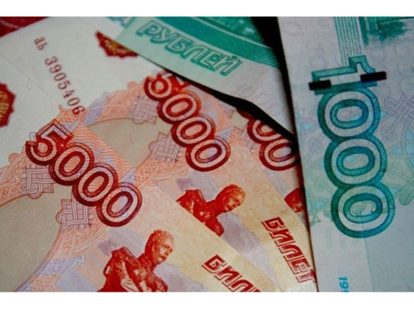
МУНИЦИПАЛЬНЫЙ ДОЛГ КОМСОМОЛЬСКОГО МУНИЦИПАЛЬНОГО РАЙОНА за 2019г.
МУНИЦИПАЛЬНЫЙ ДОЛГ КОМСОМОЛЬСКОГО МУНИЦИПАЛЬНОГО РАЙОНА по состоянию на 31.12.2019 – 2500,0 тыс.руб.
ОБЯЗАТЕЛЬСТВА ПО ВОЗВРАТУ ВЗЯТЫХ В ДОЛГ ДЕНЕЖНЫХ СРЕДСТВ – 490,97 тыс.руб.
ПО ПРЕДОСТАВЛЕННЫМ МУНИЦИПАЛЬНЫМ ГАРАНТИЯМ - отсутствует

ЦЕЛИ ЗАИМСТВОВАНИЙ  - ФИНАНСИРОВАНИЕ ДЕФИЦИТА БЮДЖЕТА КОМСОМОЛЬСКОГО МУНИЦИПАЛЬНОГО РАЙОНА– 2500,0ыс.руб.  - ПОГАШЕНИЕ ДОЛГОВЫХ ОБЯЗАТЕЛЬСТВ – 0,0 |  | СПОСОБЫ ЗАИМСТВОВАНИЙ  - ПРИВЛЕЧЕНИЕ КРЕДИТОВ БАНКОВ – 2500,0тыс.руб.  -КРЕДИТЫ ИЗ ОБЛАСТНОГО БЮДЖЕТА – 0,0
Предельные объемы муниципального долга Комсомольского муниципального района регулируются Бюджетным кодексом Российской Федерации.
Муниципальный долг не должен превышать собственные доходы бюджета КОМСОМОЛЬСКОГО МУНИЦИПАЛЬНОГО РАЙОНА.
Расходы на обслуживание муниципального долга (уплата процентов по займам) не может превышать 15% расходов бюджета за исключением субвенций из областного бюджета.
В 2018 году расходов на обслуживание муниципального долга в бюджете КОМСОМОЛЬСКОГО МУНИЦИПАЛЬНОГО РАЙОНА предусмотрены в сумме
490,97 тыс.руб.

РАСХОДЫ НА РЕАЛИЗАЦИЮ МУНИЦИПАЛЬНЫХ ПРОГРАММ КОМСОМОЛЬСКОГО МУНИЦИПАЛЬНОГО РАЙОНА В 2019 ГОДУ

Расходы на реализацию муниципальных программ Комсомольского муниципального района в 2019 году
 |  |  |  |  |  |  | (руб.)
Наименование | Код целевой статьи расходов областного бюджета | План |  | Исполнено  за 2019 год, руб. | Процент исполнения |  | Причины отклонений фактических значений показателей расходов от первоначально утвержденных  (указываются причины, если отклонение 5% и более)
Наименование | Код целевой статьи расходов областного бюджета | Утверждено на 2019 год (Решение № 336 от 14.12.2018 в первоначальной редакции), руб. | Утверждено на 2019 год (Решение № 336 от 14.12.2018 в редакции от 25.12.2019 № 495), руб. | Исполнено  за 2019 год, руб. | к первоначальному плану | к уточненному плану
1 | 2 | 3 | 4 | 5 | 6 | 7 | 8
Муниципальная программа "Развитие образования Комсомольского муниципального района" | 0100000000 | 169 560 489,08 | 173 738 316,30 | 172 140 420,97 | 101,5% | 99,1%
Муниципальная программа "Развитие культуры, спорта и молодежной политики в Комсомольском муниципальном районе" | 0200000000 | 42 447 283,08 | 44 271 430,30 | 43 760 892,01 | 103,1% | 98,8% | Выделение дополнительных ассигнований для проведения мероприятий по организации летнего отдыха детей и организации и проведения спортивно-массовых мероприятий, укрепление материально-технической базы для развития физкультуры и спорта
Муниципальная программа «Обеспечение доступным и комфортным жильем, объектами инженерной инфраструктуры и услугами жилищно-коммунального хозяйства населения Комсомольского муниципального района» | 0300000000 | 1 160 000,00 | 887 827,50 | 887 827,50 | 76,5% | 100,0% | Снятие лимитов из областного бюджета на оплату первоначального взноса при получении ипотечного жилищного кредита или погашение основной суммы долга и уплату процентов по ипотечному жилищному кредиту (в том числе рефинансированному)
Муниципальная программа «Развитие экономики Комсомольского муниципального района» | 0400000000 | 100 000,00 | 0,00 | 0,00 | 0,0% | 0,0%
Муниципальная программа "Обеспечение безопасности граждан и профилактика правонарушений Комсомольского муниципального района" | 0500000000 | 1 003 029,80 | 1 075 862,87 | 1 065 862,87 | 106,3% | 99,1% | В виду необходимости приобретения систем видеонаблюдения с последующей установкой
Муниципальная программа «Развитие здравоохранения Комсомольского муниципального района» | 0600000000 | 40 000,00 | 56 000,00 | 56 000,00 | 140,0% | 100,0% | В виду необходимостью проведения расходов
Муниципальная программа "Охрана окружающей среды Комсомольского муниципального района" | 0700000000 | 1 135 098,00 | 167 055,00 | 167 055,00 | 14,7% | 100,0% | В виду перераспределения расходов по другим муниципальным программам
Муниципальная программа «Развитие транспортной системы Комсомольского муниципального района Ивановской области» | 0800000000 | 7 584 926,56 | 22 781 486,32 | 21 904 154,90 | 288,8% | 96,1% | Выделение средств из областного бюджета на ремонт дорог в с.Октябрьский и с.Писцово
Муниципальная программа "Осуществление финансовой политики Комсомольского муниципального района" | 0900000000 | 5 681 239,00 | 5 249 505,86 | 5 190 677,71 | 91,4% | 98,9%
Муниципальная программа "Совершенствование местного самоуправления в Комсомольском муниципальном районе" | 1000000000 | 32 547 484,41 | 40 661 819,53 | 40 071 544,91 | 123,1% | 98,5% | Выделение субсидии из областного бюджета на содержание МФЦ
Муниципальная программа "Повышение качества жизни граждан пожилого возраста в Комсомольском муниципальном районе" | 1100000000 | 171 100,00 | 135 843,60 | 135 843,60 | 79,4% | 100,0% | В виду перераспределения расходов по другим муниципальным программам
Муниципальная программа "Улучшение условий и охраны труда в Комсомольском муниципальном районе" | 1300000000 | 30 000,00 | 93 000,00 | 93 000,00 | 310,0% | 100,0% | Выделение дополнительных ассигнования для проведения диспансеризации муниципальных служащих Администрации Комсомольского муниципального района
Муниципальная программа "Газификация Комсомольского муниципального района на 2017-2020 годы" | 1400000000 | 0,00 | 64 275 586,27 | 58 521 181,76 | 0,0% | 91,0% | Выделение дополнительных ассигнований из областного бюджета на газификацию жилых домов с. Октябрьский Комсомольского района Ивановской области
Муниципальная программа "Обеспечение населения объектами инженерной инфраструктуры, услугами жилищно-коммунального хозяйства и благоустройства сельских поселений Комсомольского муниципального района" | 1500000000 | 4 915 081,92 | 6 932 027,16 | 6 771 967,17 | 137,8% | 97,7% | Выделение дополнительных ассигнований для распределения межбюджетных трансфертов, предоставляемых из бюджета Комсомольского муниципального района бюджетам сельских поселений
Муниципальная программа "Управление имуществом Комсомольского муниципального района Ивановской области и земельными ресурсами" | 1600000000 | 1 970 388,14 | 2 691 185,34 | 2 267 733,61 | 115,1% | 84,3% | В виду необходимости проведения расходов по обеспечению сохранности и содержанию имущества казны Комсомольского муниципального района
Муниципальная программа "Организация предоставления государственных и муниципальных услуг на базе МФЦ" | 1800000000 | 2 624 000,00 | 3 707 310,00 | 3 707 310,00 | 141,3% | 100,0% | В виду необходимостью проведения расходов
ВСЕГО |  | 270 970 119,99 | 366 724 256,05 | 356 741 472,01 | 131,7% | 97,3%


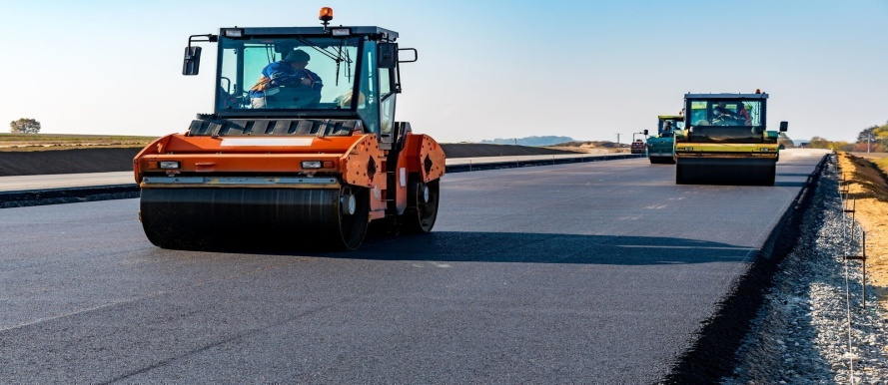
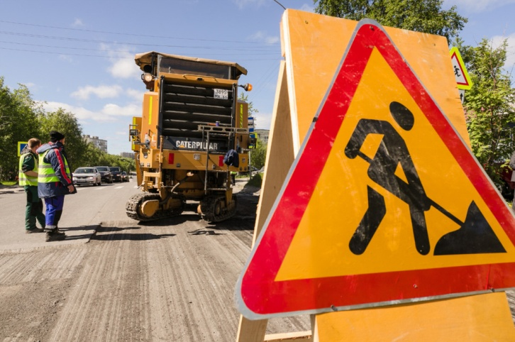
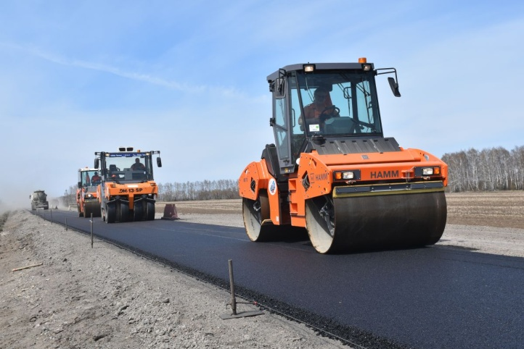


[Введите цитату из документа или краткое описание интересного события. Надпись можно поместить в любое место документа. Для изменения форматирования надписи, содержащей броские цитаты, используйте вкладку "Работа с надписями".]
[Введите цитату из документа или краткое описание интересного события. Надпись можно поместить в любое место документа. Для изменения форматирования надписи, содержащей броские цитаты, используйте вкладку "Работа с надписями".]
[Введите цитату из документа или краткое описание интересного события. Надпись можно поместить в любое место документа. Для изменения форматирования надписи, содержащей броские цитаты, используйте вкладку "Работа с надписями".]
УЧАСТИЕ ГРАЖДАН В БЮДЖЕТНОМ ПРОЦЕССЕ И ВОЗМОЖНОСТЬ ОБРАТНОЙ СВЯЗИ


О проведении публичных (общественных) обсуждений по проекту решения Совета Комсомольского муниципального района "Об исполнении бюджета Комсомольского муниципального района за 2019 год"
Предложения по проекту муниципального акта в письменной форме подаются в комиссию по проведению публичных слушаний. Обращаться по адресу: 155150, Ивановская область, г. Комсомольск, ул. 50 лет ВЛКСМ, д.2, приемная главы администрации Комсомольского муниципального района, телефон 4-11-78
Проект решения Совета Комсомольского муниципального района «Об исполнении бюджета Комсомольского муниципального района за 2019 год» размещен на официальном сайте финансового управления в сети интернет (http://finkoms.ru).

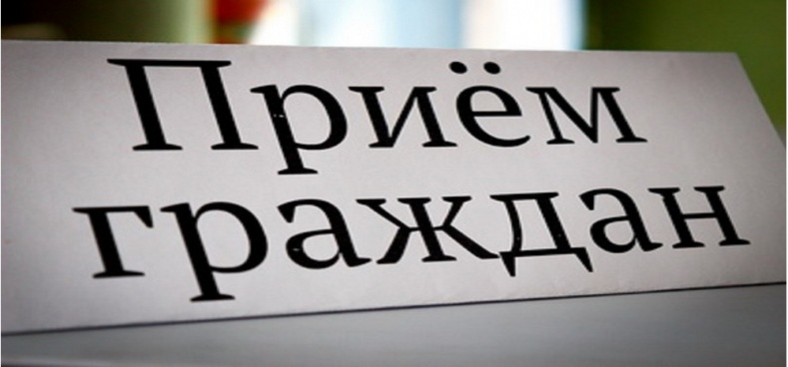
Обсуждение гражданами проекта бюджета Комсомольского муниципального района (проект решения об исполнении бюджета Комсомольского муниципального района) возможно посредством участия граждан в публичных (общественных) обсуждениях. Публичные (общественные) обсуждения в Комсомольском муниципальном районе проводятся дважды в год: по проекту бюджета Комсомольского муниципального района и годовому отчету об исполнении бюджета Комсомольского муниципального района. Все граждане Российской Федерации, проживающие на территории Комсомольского муниципального района, вправе принимать участие в публичных (общественных) обсуждениях.
Организация личного приема граждан (физических лиц), в том числе представителей организаций (юридических лиц), общественных объединений, органов местного самоуправления в финансовом управлении Администрации Комсомольского муниципального района осуществляется начальником финансового управления.
Организация личного приема граждан руководителем финансового управления:
Вторник – с 9.00 до 12.00
Либо по телефону – 8 (49352) 4-23-61
А также на официальном сайте финансового управления работает интернет-приемная, доступной по ссылке http://finkoms.ru или по электронной почте mail@finkoms.ivanovo.ru

МАТЕРИАЛЫ ПОДГОТОВЛЕНЫ ФИНАНСОВЫМ УПРАВЛЕНИЕМ АДМИНИСТРАЦИИ КОМСОМОЛЬСКОГО МУНИЦИПАЛЬНОГО РАЙОНА

Контактная информация:
Адрес: Россия, Ивановская область, г.Комсомольск, ул.50лет ВЛКСМ, л.2
тел: +7 (49352) 4-23-61
+7 (49352) 4-17-97
+7 (49352) 4-12-08
Факс: +7 (49352)4-12-08
Официальный сайт: http://finkoms.ru
График работы:
Пн. - Пт. С 8.30 до 17.30
